КОНСУЛЬТАЦІЯ ДЛЯ БАТЬКІВ

ВІДМІННОСТІ ХЛОПЧИКІВ І ДІВЧАТОК

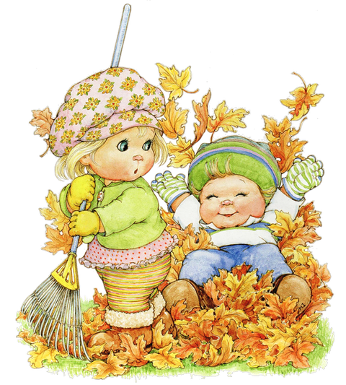

Реалістичний образ свого тіла - важлива складова компетентності дитини дошкільного віку у сфері життєдіяльності «Я Сам», субсфері «Я-фізичне». Становлення самосвідомості суттєво пов»язане з орієнтацією дошкільника у своїй статевій належності («Я-хлопчик/дівчинка»).Показником його нормального особистісного розвитку виступає намагання порівняти себе з іншими, ідентифікувати з одними, знайти відмінності від інших людей. Перші 6-7 років життя є першим етапом психосексуального розвитку зростаючої особистості. Становлення особистості є становленням хлопчика і дівчинки з специфічними для них проявами свідомості та поведінки. Процес розвитку статеворольової свідомості і поведінки протягом дошкільного віку характеризується певною динамікою, в якій має орієнтуватися дорослий, який виховує і навчає дитину.
Вікова динаміка психосексуального розвитку.
3 – 4 роки: дитина усвідомлює свої статеві відмінності, хоча орієнтується при цьому на одяг, довжину волосся, голос, іграшки;
5 – 6/7 років: дитина засвоює свою статеву належність, усвідомлює її незмінність; формується статева ідентичність як єдність переживання та рольової поведінки; розвивається статеворольова свідомість (вона знає, що в майбутньому стане дядею-татом-дідусем або тьотьою-мамою-бабусею; розрізняє професії, пов»язані з статевою належністю).
Стратегія поведінки дорослого. Якщо батьки і педагоги спокійно, в мінімальному обсязі, правдиво задовольнять інтерес дитини до функціонування статевих органів людини та процесу народження, їй не доведеться шукати відповіді на природні запитання у сторонніх людей, підглядати тощо. Саме відсутність інформації живить інтерес дошкільника до психосексуальних проблем, спонукає до пошуку важливих для її світоглядної позиції відповідей. Грамотні, філософічно забарвлені пояснення батьків і педагогів не носитимуть в собі сексуальної стимуляції. Варто організовувати з дитиною індивідуальні бесіди на зразок тих, в яких її знайомлять з явищами природи, правилами дорожнього руху. Проводити колективні бесіди недоцільно, оскільки запитання стосовно статевих відмінностей, зачаття, пологів, виникають у дітей одного віку в різний час і під впливом різних життєвих ситуацій.
Психофізіологічні відмінності та соціальні властивості. Виховуючи дитину дошкільного віку, батьки і педагоги мають брати до уваги, що у хлопчиків і дівчаток по-різному функціонує мозок, по-різному організовані психічні процеси. Ігнорування цих відмінностей, безстатева освіта знижують виховний та навчальний ефект, гальмують становлення статеворольової поведінки, нівелюють природні властивості дитини. Система знань про відмінності типових представників чоловічої і жіночої статі допоможе дорослому оптимізувати процес організації життєдіяльності дитини дошкільного віку та навчально-виховного процесу.
Організація життєдіяльності. В умовах сім,ї та навчального закладу педагогічний процес має спрямовуватися не лише на виховання і навчання дівчаток, але й хлопчиків (поки що освіта реалізує радше жіночу, ніж чоловічу стратегію і тактику), здійснюватися не лише педагогами-жінками, але й представниками чоловічої статі.
Організація життєдіяльності дівчинки. Дорослий чітко і розгорнуто формулює інструкцію, уточнює та деталізує завдання. В разі ускладнень під час його виконання запитує дитину, чи потрібна допомога, не на початку роботи: поки що вона знаходиться на піку своєї працездатності, може обійтися власними силами. Підтримки (емоційної, а, можливо, і практичної) вона потребуватиме у другій її половині, коли втомиться. Доцільно схвалювати її самостійні намагання, звернути увагі на високу якість виконання завдання, на старанність дівчинки. Варто підкреслити соціальну вартість кінцевого продукту праці, його важливість для когось-чогось. Висловлюючи оцінне судження, доцільно дивитися в очі дівчинці, своїм виглядом (мімікою, жестами) підсилюючи позитивне враження про її роботу та її відповідність вимогам. Надати право переробити або покращати результат своєї праці – внести корективи, виправити помилки, внести зміни в оформлення тощо та показати його іншим. Старанність дівчинки зростатиме, якщо вона усвідомлює, що її поробка комусь потрібна - дарується молодшим дітям, використовується у грі чи на заняттях, використовується як дарунок для рідних та близьких.
Організація життєдіяльності хлопчика. Дорослому не слід детально все пояснювати, доцільно передбачити етап самостійного пошуку дошкільником відповідей на запитання. Доцільно трішки недопояснювати хлопчику, наштовхувати саму дитину на знаходження принципу розв»язання задачі. Обов’язково передбачити можливість вияву ним творчості, елементів новаторства, винахідництва, раціоналізаторства. Варто посилити вимоги до самостійності та правильності виконання, проте бути дещо поблажливішим до ретельності. На початку роботи недоцільно втручатися в діяльність хлопчика, краще надати йому можливість вийти на пік своєї працездатності. Саме тепер завдання можна дещо ускладнити, урізноманітнити, а в разі потреби, спростити. Не слід жорстко регламентувати діяльність, доцільно якомога рідше переривати незавершений процес творчості. Звільнити, по можливості, від надмірної опіки. Частіше звертатися до дитини спокійним, привітним тоном, зменшити кількість висловлювань в імперативній формі, збільшити кількість обгрунтувань, пояснень, переконувань. Висловлювати інструкцію лаконічно, виділяти головне, звертати увагу на сутнісне. Оцінювати, перш за все, процес виконання діяльності, виділяти моменти, пов’язані з самостійним доланням дитиною труднощів, проявом вигадки, оригінальністю кінцевого продукту. Частіше використовувати у спілкуванні з хлопчиком запитувальні речення: «Як ти вважаєш?», «А якщо спробувати інакше?», « Ти з цим погоджуєшся? Чому?» тощо.
В цілому батькам і педагогам варто визнати існування статевої специфіки поведінки дошкільника та доцільність введення «чоловічої» та «жіночої» стратегій організації педагогічної діяльності, ніж заперечувати їх. Це сприятиме ефективному впровадженню у практику особистісно орієнтованої моделі дошкільної освіти, посилить її гуманістичну спрямованість, стимулюватиме до розробки та апробації різноманітних технологій виховання і навчання хлопчиків і дівчаток.

